



















**SUMÁRIO**

**1.INTRODUÇÃO**…………………………………………………………………………… ..3

**2.DESENVOLVIMENTO**………..………..………...………..………..…..……….....4 2.1 Análise Orientada a Objetos..…...….….….….….….….….….….….…...….4

2.1.1 Documentação Use Case………...………...………...………...……….5

2.1.2 Diagrama de Classe…......…...…………...…………...…………..…....9

2.2 Banco De Dados I…..........…………………...…...…………...…………….10

2.3 Arquitetura e Organização de computadores………………………………12

2.4 Linguagens de Programação e Estrutura de Dados……………………....14

**3.CONCLUSÃO**…..………………………………………………………..………...15

**4.REFERÊNCIAS**…………………………………………………………………….16

**5.APÊNDICES**………………………………………………………………………..17

**1. INTRODUÇÃO**

Neste trabalho será mostrado o desenvolvimento de um sistema que ajudará a equipe de saúde a organiza suas visitas a possíveis locais com focos de dengue e para que os moradores de todo o brasil possam colaborar fazendo denúncia de locais com possíveis focos de dengue e minimizar os casos relacionados a essa doença.

**2. DESENVOLVIMENTO**

# Sistema Zer@Dengue

## 2.1 Análise Orientada a Objetos

Para o usuário poder fazer denúncias será necessário fazer o cadastro no sistema informando suas informações pessoais segue abaixo um diagrama de caso de uso para detalhar o cadastro do usuário.

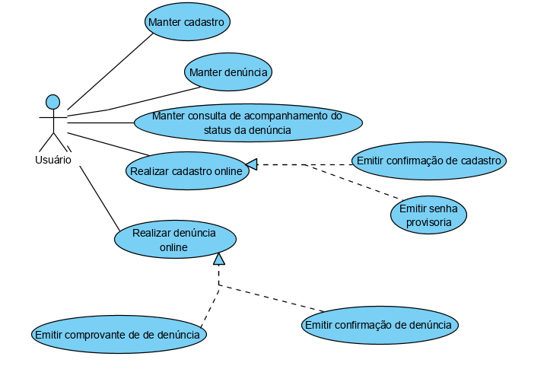

### 2.1.1 Documentação Use Case

**Número 1**

**Use case: Manter cadastro**

**Descrição: Pessoa informa seus dados pessoais para fazer o cadastro**

**Ator: Pessoa**

**Curso normal:**

1- Pessoa solicita seu cadastro no sistema.

2- Sistema exibe interface de cadastro.

3- Pessoa informa o CPF.

4- Sistema verifica se CPF é válido.

5- Sistema verifica se não há outra pessoa associado ao CPF.

6- Sistema informa automaticamente o nome da pessoa.

7- Pessoa informa demais dados.

8- Sistema verifica se CEP é valido.

9- Sistema informa automaticamente endereço da pessoa.(rua, bairro, cidade, estado)

10- Sistema calcula idade.

11- Sistema verifica se e-mail é válido.

12- Pessoa confirma cadastro.

13- Sistema verifica se atributos obrigatórios foram preenchidos.

14- Sistema finaliza cadastro.

15- Sistema registra data de cadastro.

16- Sistema registra pessoa.

17- Sistema emite mensagem Informando (“Cadastro realizado com sucesso”).

18- Sistema envia confirmação de cadastro via e-mail com senha provisória.

19- Sistema encerra o use case.

**Curso alternativo 4:**

4.- Sistema verifica se CPF não é válido.

4.1- Sistema emite mensagem informando (“CPF inválido”).

4.2- Sistema permite informar CPF novamente.

**Curso alternativo 5:**

5.- Sistema verifica que há outra pessoa associado ao CPF.

5.1- Sistema recupera dados da pessoa associado ao CPF.

5.2- Sistema permite alterações dos dados.

5.3- Pessoa informa dados a serem alterados.

5.4- Sistema verifica se e-mail é válido.

5.5- Pessoa confirma alterações de dados.

5.6- Sistema verifica se campos obrigatórios foram preenchidos.

5.7- Sistema atualiza cadastro da pessoa.

5.8- Sistema emite mensagem informando (“Dados alterados com sucesso”).

5.9- Sistema envia mensagem para o e-mail da pessoa confirmando alteração com nova senha provisória.

5.10- Sistema encerra use case.

**Curso alternativo 8:**

8.- Sistema verifica que CEP não é válido.

8.1- Sistema emite mensagem informando (CEP não é válido).

8.2- Sistema permite informar novo CEP.

**Curso alternativo 11:**

10.- Sistema verifica que e-mail não é válido.

10.1- Sistema emite mensagem informando (E-mail não é válido).

10.2- Sistema permite informar novo e-mail.

**Curso alternativo 12:**

12- Pessoa não confirma cadastro.

12.1- Sistema cancela o cadastro.

12.2- Sistema emite mensagem informando (“Cadastro será cancelado”).

12.3- Sistema encerra o use case.

**Curso alternativo 13:**

13.- Sistema verifica se Campos obrigatórios foram preenchidos.

13.1- Sistema emite mensagem informando (“Campos de preenchimento obrigatório inválidos”).

15.2- Sistema permite informar Campos obrigatórios novamente.

**Número 2**

**Use case: Manter denúncia**

**Descrição: Pessoa informa os dados necessários para a denúncia**

**Ator: Pessoa**

**Curso normal:**

1- Pessoa solicita fazer denúncia no sistema.

2- Sistema exibe interface de denúncia.

3- Pessoa informa endereço (rua, bairro, cidade, estado).

4- Sistema verifica localização no GPS.

5- Pessoa envia fotografia.

6- Sistema arquiva fotografias.

7- Pessoa descreve denúncia.

8- Pessoa informa demais dados.

9- Pessoa confirma denúncia.

10- Sistema verifica se campos obrigatórios foram preenchidos.

11- Sistema finaliza cadastro.

12- Sistema registra data de denúncia.

13- Sistema registra denúncia.

14- Sistema emite mensagem Informando (“Denúncia realizada com sucesso”).

15- Sistema envia confirmação de denúncia via e-mail.

16- Sistema encerra o use case.

**Curso alternativo 4:**

4.- Sistema verifica que a localização não é válido no GPS.

4.1- Sistema emite mensagem informando (Localização não é válido).

4.2- Sistema permite informar nova localização.

**Curso alternativo 12:**

12- Pessoa não confirma denúncia.

12.1- Sistema cancela a denúncia.

12.2- Sistema emite mensagem informando (“Denúncia será cancelada”).

12.3- Sistema encerra o use case.

**Curso alternativo 13:**

13.- Sistema verifica se campos obrigatórios não foram preenchidos.

13.1- Sistema emite mensagem informando (“Campos de preenchimento obrigatório inválidos”).

15.2- Sistema permite informar campos obrigatórios novamente.

**Número 3**

**Use case: Acompanhar status da denúncia**

**Descrição: Pessoa acompanha como a denúncia está progredindo**

**Ator: Pessoa**

**Curso normal:**

1- Pessoa solicita acompanhamento de denúncia no sistema.

2- Sistema exibe interface de acompanhamento.

3- Pessoa informa endereço (Nº, rua, bairro, cidade, estado).

4- Sistema verifica endereço é válido.

5- Sistema exibe interface com status da denúncia.

6- Pessoa encerra acompanhamento.

7- Sistema encerra o use case.

**Curso alternativo 4:**

4.- Sistema verifica que endereço não é válido.

4.1- Sistema emite mensagem informando (Endereço não é válido).

4.2- Sistema permite informar nova localização.

### 2.1.2 Diagrama de Classe

O diagrama de classe serve para simplificar o diagrama de caso de uso mostrando quais atributos cada classe irá receber.

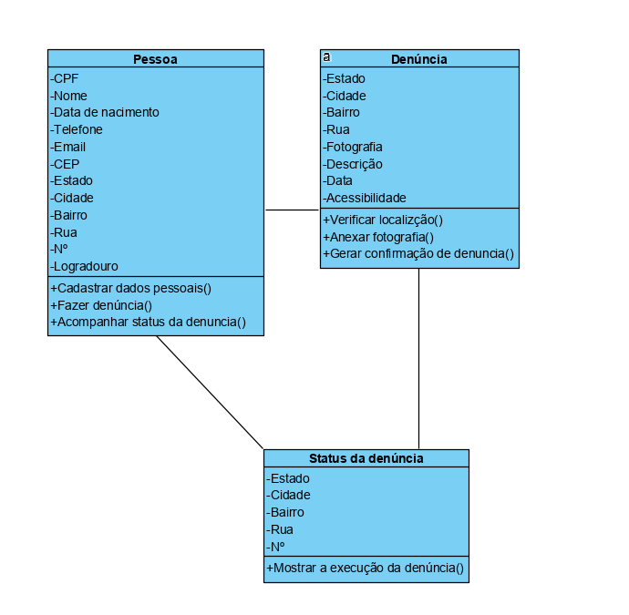

2.2 Banco De Dados I

Para armazenar os dados do usuário nossa equipe desenvolveu um banco de dados para guardar todas as informações necessárias para o cadastro do cliente e para fazer a denúncia. O primeiro passo de nossa equipe foi fazer um levantamento de requisitos para facilitar a construção do modelo conceitual.

| Caso de Uso | Usuário | Cadastro | Denúncia | Status |
| --- | --- | --- | --- | --- |
| Atributos | ºCPF | ºID_Usuário | ºID_Denuncia | +Resultados |
| +Nome |  | +Descrição |  |
| *Endereço_Usuário |  | *Endereço_Denúncia |  |
| +Data_Nascimento |  | +Fotografia |  |
| +E-mail(1,n) |  | +Acessibilidade |  |
| +Telefone (1,n) |  | +Data_Ocorrido |  |

Tendo os casos de uso e seus atributos fizemos o modelo conceitual.

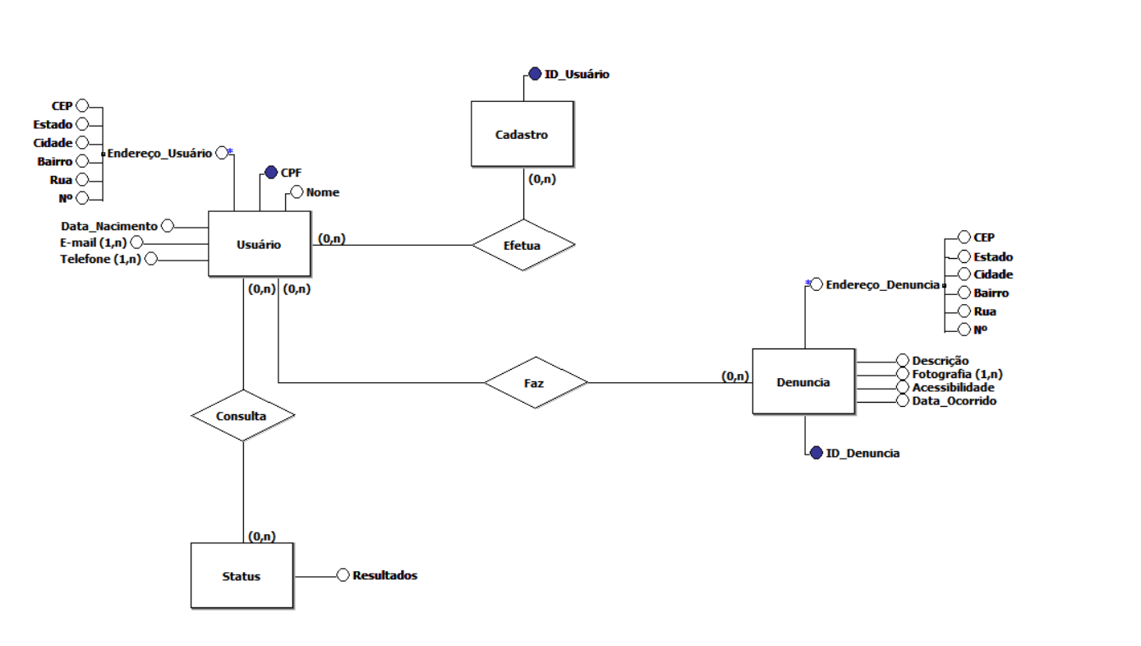

Com o modelo conceitual pronto geramos o modelo lógico e em seguida o modelo físico que é um script com todas as tabelas do banco de dados.

-- Geração de Modelo físico

-- Sql ANSI 2003 - brModelo.

CREATE TABLE Usuário (

Nome Texto(1),

CPF Texto(1) PRIMARY KEY,

CEP Texto(1),

Estado Texto(1),

Cidade Texto(1),

Bairro Texto(1),

Rua Texto(1),

Nº Texto(1),

Data_Nacimento inteiro(1)

)

CREATE TABLE Cadastro (

ID_Usuário inteiro(1) PRIMARY KEY

)

CREATE TABLE Status (

Resultados Texto(1)

)

CREATE TABLE Denuncia (

ID_Denuncia Inteiro(1) PRIMARY KEY,

Descrição Texto(1),

Acessibilidade Texto(1),

Data_Ocorrido Texto(1),

CEP Texto(1),

Estado Texto(1),

Cidade Texto(1),

Bairro Texto(1),

Rua Texto(1),

Nº Texto(1)

)

CREATE TABLE E-mail (

E-mail Texto(1,n)

)

CREATE TABLE Telefone (

Telefone Texto(1,n)

)

CREATE TABLE Fotografia (

Fotografia Imagem(1,n)

)

CREATE TABLE Efetua (

ID_Usuário inteiro(1),

CPF Texto(1),

FOREIGN KEY(ID_Usuário) REFERENCES Cadastro (ID_Usuário),

FOREIGN KEY(CPF) REFERENCES Usuário (CPF)

)

CREATE TABLE Consulta (

CPF Texto(1),

FOREIGN KEY(CPF) REFERENCES Usuário (CPF)

)

CREATE TABLE Faz (

ID_Denuncia Inteiro(1),

CPF Texto(1),

FOREIGN KEY(ID_Denuncia) REFERENCES Denuncia (ID_Denuncia)/*falha: chave estrangeira*/

)

2.3 Arquitetura e Organização de Computadores

Nós escolhemos para a equipe de saúde um Computador Desktop Completo com Monitor 19.5" Intel Core i7 8GB HD 2TB HDMI FullHD CorPC Space. Porque além de ser um computador com hardware atualizado e estar com um bom preço ele ainda estará apto processar softwares Para administração e controle de futuras pandemias evitando gastos futuros.

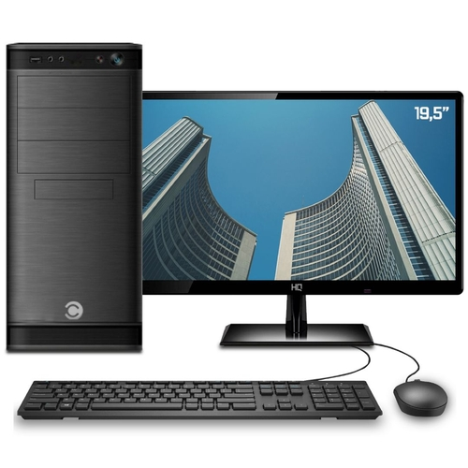

**Especificações**

-Processador Intel Core i7 3.0 GHz e 4 núcleos;

-Memória RAM 8G;

-HD de 2 Terabyte = 2199023255552 Bytes;

- Mouse e teclado;

-Monitor 19.5 polegadas;

-Placa de vídeo: Intel HD Graphics;

-Softwares para escritório, segurança, entretenimento, comunicação e redes sociais;

-Preço: R$ 2.290,00;

2.4 Linguagens de Programação e Estrutura de Dados

Para facilitar o gestor do banco de dados a fazer a programação das visitas de forma mais fácil e eficiente optamos pela lista linear. Para armazenar as denúncias em ordem de chegada facilitando a ordenação das visitas podendo assim atender a todos em uma ordem justa. Segue abaixo um diagrama que demonstra as denúncias sendo armazenadas em um sequência por ordem de chegada e com seus respectivos visitantes, data e hora agendados.

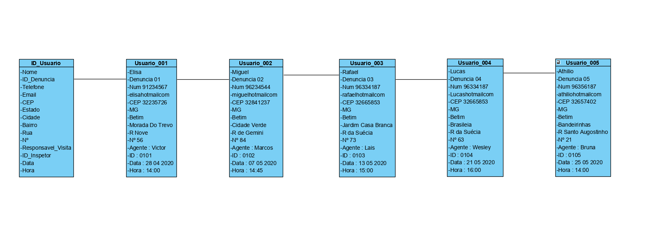

**3.CONCLUSÃO**

Com esse trabalho eu entendi que um banco de dados passa por várias etapas até chegar ao seu resultado final. Cada etapa é bem detalhada para dar continuidade ao projeto e atingir o resultado final sem nenhuma falha no sistema como repetição de dados ou até mesmo a perda deles.

**4.REFERÊNCIAS**

Livros e web aulas : Análise Orientada a Objetos I

Arquitetura e Organização de Computadores

Banco de Dados I

Linguagens de Programação e Estruturas de Dados

Lojas Americanas : <https://www.americanas.com.br/produto/93860730/computador-desktop-completo-com-monitor-19-5-intel-core-i7-8gb-hd-2tb-hdmi-fullhd-corpc-space?WT.srch=1&acc=e789ea56094489dffd798f86ff51c7a9&epar=bp_pl_00_go_inf_notebooks_todas_geral_gmv&gclid=Cj0KCQjwka_1BRCPARIsAMlUmEpEAoN2OFNg21ah_LFnA-e25mYsBQhCgdNJzG1H9tph1mGXrImwUWMaAjtHEALw_wcB&i=58d34cbbeec3dfb1f80e4b47&o=5d1cdf716c28a3cb5019d3e4&opn=YSMESP&sellerid=71052559000375&wt.srch=1#info-section>

Bóson Treinamentos : <https://www.youtube.com/user/bosontreinamentos/playlists>

**5.APÊNDICES**

Google Chrome